**AnnData——Scanpy的数据存储格式**

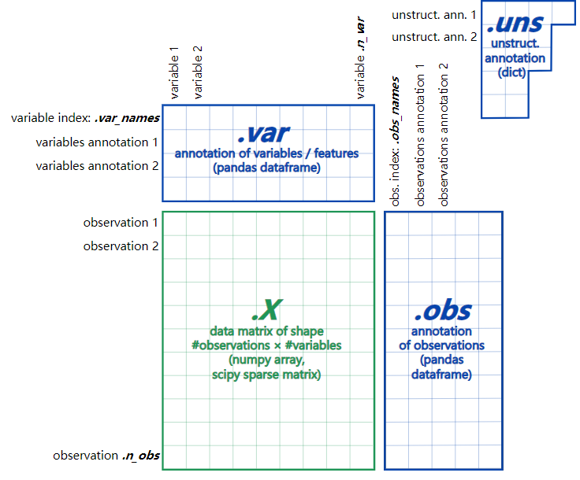

|  | **功能** | **数据类型** |
| --- | --- | --- |
| **adata.X** | **矩阵数据** | **numpy，scipy sparse，matrix** |
| **adata.obs** | **观察值数据** | **pandas dataframe** |
| **adata.var** | **特征和高可变基因数据** | **pandas dataframe** |
| **adata.uns** | **非结构化数据** | **dict** |

**AnnData 结构主要由以下几部分构成：**